
FORMULAIRE D’ENGAGEMENT – CYCLO CROSS

FORMULAIRE
à retourner IMPÉRATIVEMENT AVANT le 15 décembre 2019
Par courriel à : emilie.lucas@fsgt.org, copie : woifflard.jacques@free.fr

Par courrier à la FSGT - CNAV– 14/16 rue Scandicci – 93508 PANTIN Cedex

Région :

Comité :
Responsable :
Adresse :
Tél : Courriel :

LISTE RÉCAPITULATIVE des ENGAGEMENTS
Les sélections sont départementales et non régionales

CLUBS | Nbre  eng. | CLUBS | Nbre  eng.

Ci-joint, la somme de 10 euros (de minime à ancien) x Engagé (es) = Euros
Ci-joint, la somme de 2 euros (école de vélo) x Engagé (es) = Euros
Total = Euros

Je soussigné(e)

Responsable de la Commission  du Comité 

Atteste que les ………..coureurs engagés, multi licenciés, ont bien participé à 12 épreuves Vélo FSGT en 2019 (8 pour les cadets & minimes)
L’obtention de la licence doit être accompagnée du certificat médical.
Cette vérification est à la charge des comités, conformément à la loi sur le sport.

Signature et date : Cachet du Comité :


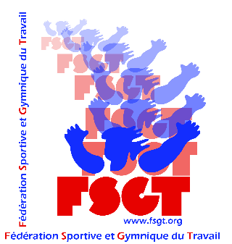
Ce formulaire est obligatoire avec les feuilles d’engagement.
Tout formulaire non accompagner de son règlement, les engagements ne seront pris en compte.

